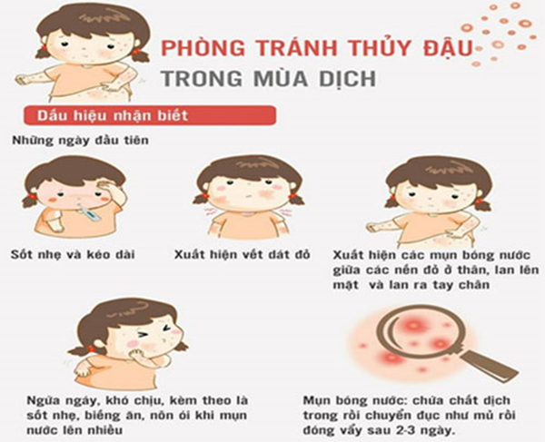

**1. Bệnh thủy đậu là gì?**

- Bệnh thuỷ đậu là một bệnh cấp tính nhiễm vi rút  Varicella Zoter gây ra. Bệnh gặp ở mọi lứa tuổi nhưng thường gặp nhất là trẻ em.  
- Bệnh rất dễ lây lan, lây truyền từ người sang người qua đường hô hấp thông qua tiếp xúc trực tiếp, qua dịch tiết mũi họng, dịch từ nốt phỏng Thủy đậu.  
- Thời kỳ lây truyền của bệnh là 1-2 ngày trước khi phát ban và trong vòng 5 ngày sau khi xuất hiện nốt bọng nước đầu tiên. Bệnh thường kéo dài từ 7- 10 ngày và có thể khỏi.   
**2. Triệu chứng và dấu hiệu của bệnh?**  
- Triệu chứng thường xuất hiện từ 14 đến 16 ngày sau lần tiếp xúc đầu tiên với người bệnh.  
- Biểu hiện của bệnh:  
+ Sốt nhẹ từ 1 đến 2 ngày.  
+ Cảm giác mệt mỏi, chán ăn, đau mỏi người, đau họng và toàn thân phát ban.  
+ Ban thuỷ đậu thường dưới dạng những chấm đỏ lúc đầu sau đó phát triển thành các mụn nước.  
+  Đầu tiên ban mọc ở đầu, mặt sau đó lan ra toàn thân.  
+ Ban thuỷ đậu thường rất ngứa và thường mọc làm nhiều đợt khác nhau.  
+ Bệnh có thể khỏi sau 1 đến 2 tuần.  
**3. Biến chứng của bệnh là gì?**  
- Biến chứng thường gặp nhất là bị nhiễm trùng tại các nốt ban thủy đậu. Những người bị biến chứng này nếu không chữa trị kịp thời, tổn thương sẽ ăn sâu, lan rộng nên cho dù được chữa khỏi vẫn có thể để lại nốt sẹo rỗ gây mất thẩm mỹ, nặng hơn còn dẫn đến viêm mô tế bào, nhiễm trùng máu. Ngoài ra, người mắc bệnh thủy đậu còn có thể bị biến chứng viêm phổi, viêm não...  
- Bà mẹ bị thủy đậu trong lúc mang thai nhất là trong 6 tháng đầu của thai kỳ gây thủy đậu bẩm sinh cho con và gây một số dị tật: teo cơ ở chân tay, bệnh ở mắt có thể gây mù.  
**4. Cách phòng bệnh Thủy đậu?**  
- Bệnh thủy đậu hoàn toàn có thể phòng ngừa được bằng cách tiêm vắc xin cho trẻ. Đối tượng có thể tiêm ngừa bệnh thủy đậu là trẻ từ 12 tháng tuổi trở lên và chưa từng mắc bệnh thủy đậu. Sau khi tiêm vắc xin, trẻ sẽ đạt được miễn dịch suốt đời.  
- Vệ sinh cá nhân sạch sẽ.  
- Ăn uống đủ chất, uống nhiều nước trong ngày.  
- Hạn chế tiếp xúc với người bệnh để phòng tránh lây lan.  
- Những trường hợp mắc bệnh thuỷ đậu cần được nghỉ học hoặc nghỉ làm việc từ 7 đến 10 ngày từ lúc khi bắt đầu phát hiện bệnh để tránh lây lan cho những người xung quanh.  
 - Thường xuyên rửa tay bằng xà phòng, sử dụng các đồ dùng sinh hoạt riêng, vệ sinh mũi họng hàng ngày bằng dung dịch nước muối sinh lý.  
 - Thực hiện vệ sinh nhà cửa, trường học và vật dụng sinh hoạt bằng dung dịch sát khuẩn thông thường, phòng ở phải sạch sẽ thoáng khí.